Město Horažďovice
Zastupitelstvo města Horažďovice
Obecně závazná vyhláška města Horažďovice, požární řád města

Zastupitelstvo města Horažďovice na svém zasedání konaném dne 20. června 2022 usnesením č. 22/Z18/25 vydalo na základě § 29 odst. 1 písm. o) bod 1 zákona č. 133/1985 Sb., o požární ochraně, ve znění pozdějších předpisů (dále jen „zákon o požární ochraně“), a v souladu s § 10 písm. d) a § 84 odst. 2 písm. h) zákona č. 128/2000 Sb., o obcích (obecní zřízení), ve znění pozdějších předpisů, tuto obecně závaznou vyhlášku (dále jen „vyhláška“):

Čl. 1
Úvodní ustanovení

(1) Tato vyhláška upravuje organizaci a zásady zabezpečení požární ochrany ve městě.

(2) Při zabezpečování požární ochrany spolupracuje město zejména s hasičským záchranným sborem kraje, občanskými sdruženími a obecně prospěšnými společnostmi působícími na úseku požární ochrany.

Čl. 2
Vymezení činnosti osob pověřených zabezpečováním požární ochrany ve městě

- Ochrana životů, zdraví a majetku občanů před požáry, živelními pohromami a jinými mimořádnými událostmi na území města Horažďovice (dále jen „město“) je zajištěna jednotkou sboru dobrovolných hasičů obce (dále jen „JSDH města“) podle čl. 5 této vyhlášky a dále jednotkami požární ochrany uvedenými v příloze č. 1 této vyhlášky.

- K zabezpečení úkolů na úseku požární ochrany byly na základě usnesení zastupitelstva města dále pověřeny tyto orgány města:
- zastupitelstvo města - projednáním stavu požární ochrany v obci minimálně 1 x za 12 měsíců nebo vždy po závažné mimořádné události mající vztah k zajištění požární ochrany ve městě,
- starosta - zabezpečováním pravidelných kontrol dodržování předpisů a plnění povinností obce na úseku požární ochrany vyplývajících z její samostatné působnosti, a to minimálně 1 x za 12 měsíců.

Čl. 3
Podmínky požární bezpečnosti při činnostech a v objektech se zvýšeným nebezpečím vzniku požáru se zřetelem na místní situaci

- Město nestanoví se zřetelem na místní situaci žádné činnosti ani objekty se zvýšeným nebezpečím vzniku požáru ani podmínky požární bezpečnosti vztahující se k takovým činnostem či objektům.

Čl. 4
Způsob nepřetržitého zabezpečení požární ochrany ve městě

- Přijetí ohlášení požáru, živelní pohromy či jiné mimořádné události na území města je zabezpečeno systémem ohlašoven požárů uvedených v čl. 7.

- Ochrana životů, zdraví a majetku občanů před požáry, živelními pohromami a jinými mimořádnými událostmi na území města je zabezpečena jednotkami požární ochrany uvedenými v čl. 5 a v příloze č. 1 vyhlášky.

Čl. 5
Kategorie jednotky sboru dobrovolných hasičů města, její početní stav a vybavení

- Město zřídilo JSDH města, jejíž kategorie, početní stav a vybavení jsou uvedeny v příloze č. 2 vyhlášky.

- Členové JSDH Horažďovice se při vyhlášení požárního poplachu dostaví ve stanoveném čase do hasičské stanice JSDH Horažďovice na adrese Loretská 235, Horažďovice anebo na jiné místo, stanovené velitelem. Členové JSDH Boubín a Komušín se při vyhlášení požárního poplachu dostaví ve stanoveném čase do hasičské stanice Boubín a Komušín anebo na jiné místo, stanovené velitelem JSDH.

Čl. 6
Přehled o zdrojích vody pro hašení požárů a podmínky jejich trvalé použitelnosti

- Vlastník nebo uživatel zdrojů vody pro hašení požárů je povinen tyto udržovat v takovém stavu, aby bylo umožněno použití požární techniky a čerpání vody pro hašení požárů.

- Zdroje vody pro hašení požárů jsou stanoveny v nařízení kraje. Zdroje vody pro hašení požárů na území města jsou uvedeny v příloze č. 3 vyhlášky.

- Město nad rámec nařízení kraje nestanovilo další zdroje vody pro hašení požárů.

Čl. 7
Seznam ohlašoven požárů a dalších míst, odkud lze hlásit požár, a způsob jejich označení

- Město zřídilo následující ohlašovnu požárů, která je trvale označena tabulkou „Ohlašovna požárů”:
- Hasičská zbrojnice, Loretská, č.p. 235 tel: 950 312 111

- Dalšími místy zřízenými městem, odkud lze hlásit požár a která jsou trvale označena tabulkou „Zde hlaste požár” nebo symbolem telefonního čísla „150” či „112“, jsou:
- Budova městského úřadu Horažďovice se služebnou Městské policie Horažďovice, Mírové náměstí 1, tel: 724 333 630, 371 430 539, 371 430 521

Čl. 8
Způsob vyhlášení požárního poplachu ve městě

Vyhlášení požárního poplachu v obci se provádí:
- signálem „POŽÁRNÍ POPLACH”, který je vyhlašován přerušovaným tónem sirény po dobu jedné minuty (25 sec. tón – 10 sec. pauza – 25 sec. tón) nebo
- signálem „POŽÁRNÍ POPLACH”, vyhlašovaným elektronickou sirénou (napodobuje hlas trubky, troubící tón „HO – ŘÍ”, „HO – ŘÍ”) po dobu jedné minuty (je jednoznačný a nezaměnitelný s jinými signály)
- v případě poruchy technických zařízení pro vyhlášení požárního poplachu se požární poplach v obci vyhlašuje městským rozhlasem či případně ještě dopravním prostředkem vybaveným audiotechnikou (megafonem, tlampačem apod.).

Čl. 9

Seznam sil a prostředků jednotek požární ochrany

Seznam sil a prostředků jednotek požární ochrany podle výpisu z požárního poplachového plánu Plzeňského kraje je uveden v příloze č. 1 vyhlášky.

Čl. 10
Zrušovací ustanovení

Touto vyhláškou se ruší obecně závazná vyhláška č. 5/2012, kterou se vydává POŽÁRNÍ ŘÁD MĚSTA HORAŽĎOVICE, ze dne 10.12.2012.

Čl. 11
Účinnost

Tato obecně závazná vyhláška nabývá účinnosti dnem 1. srpna 2022.

............................. .........................................
Ing. Hana Kalná Ing. Michael Forman
místostarosta starosta

Příloha č. 1 k obecně závazné vyhlášce, požární řád města
Seznam sil a prostředků jednotek požární ochrany z požárního poplachového plánu Plzeňského kraje.

Příloha č. 2 k obecně závazné vyhlášce, požární řád města
Požární technika a věcné prostředky požární ochrany JSDH města.

Příloha č. 3 k obecně závazné vyhlášce, požární řád města
- Přehled zdrojů vody (výpis z nařízení kraje).
- Plánek města s vyznačením zdrojů vody pro hašení požárů, čerpacích stanovišť a směru příjezdu k nim.

Příloha č. 1 k obecně závazné vyhlášce, požární řád města

Seznam sil a prostředků jednotek požární ochrany

z požárního poplachového plánu Plzeňského kraje

- Seznam sil a prostředků jednotek požární ochrany pro první stupeň poplachu obdrží ohlašovny požárů obce a právnické osoby a podnikající fyzické osoby, které zřizují jednotku požární ochrany.

- V případě vzniku požáru nebo jiné mimořádné události jsou pro poskytnutí pomoci na území města určeny podle I. stupně požárního poplachu následující jednotky požární ochrany:

Jednotky požární ochrany v I. stupni požárního poplachu
 | První jednotka požární ochrany | Druhá jednotka požární ochrany | Třetí jednotka požární ochrany | Čtvrtá jednotka požární ochrany
Název jednotek požární ochrany | JPO HZS Plzeňského kraje – HS Horažďovice | JSDH obce Horažďovice | JSDH Malý Bor | JSDH Velké Hydčice
Kategorie jednotek požární ochrany nebo minimální počty a vybavení hasičské stanice HZS | JPO I | JPO III | JPO III | JPO V

Pozn.:
HZS – hasičský záchranný sbor,
JPO – jednotka požární ochrany (příloha k zákonu o požární ochraně),
JSDH – jednotka sboru dobrovolných hasičů,
HS – hasičská stanice,
stupně poplachu – viz § 20 a násl. vyhlášky č. 328/2001 Sb., o některých podrobnostech zabezpečení integrovaného záchranného systému, ve znění pozdějších předpisů.

Příloha č. 2 k obecně závazné vyhlášce, požární řád města

Požární technika a věcné prostředky požární ochrany JSDH města Horažďovice

Název jednotek požární ochrany | Kategorie jednotek požární ochrany | Požární technika a věcné prostředky požární ochrany | Počet členů
JSDH Horažďovice | JPO III | 1x CAS v základním provedení Tatra Terrno (obsah hasiva 3500 vody/400 pěnidla), 1x CAS 32 T 148 (obsah hasiva 6600 vody), 1x DA T5 WV, 1x RZA Toyota Hillux, 1x VA Toyota Hillux, dýchací technika Dräger člun nafukovací raft, člun pevný Marine 15 Y, kalové motorové čerpadlo, elektrocentrála, motorové pily, hydraulický agregát s příslušenstvím na dopravní nehody, plovoucí čerpadlo, elektrické čerpadlo, AED Automatizovaný Externí Defibrilátor, radiostanice | 16
JSDH Boubín | JPO V | 1x DA ARO, 1x PPS 12, kalové čerpadlo, 1x přívěsný vozík | 9
JSDH Komušín | JPO V | 1x PPS 12, 1x přívěsný vozík | 9

Pozn.:
CAS – cisternová automobilová stříkačka,
DA – dopravní automobil,
RZA – rychlý zásahový automobil,
VA – velitelský automobil,
PPS – přenosná požární stříkačka.

Příloha č. 3 k obecně závazné vyhlášce, požární řád města

- Přehled zdrojů vody určených pro hašení požárů z nařízení kraje

Typ zdroje vody | Název | Kapacita | Čerpací stanoviště | Využitelnost
přirozené | řeka Otava | dle potřeby | u železničního mostu (upravený nájezd k vodě) | celoroční
 | řeka Otava | dle potřeby | u podniku Tvar Klatovy, pobočka Horažďovice | celoroční
 | Babín – rybník v obci | 100 m³ | Babín | celoroční
 | Boubín – rybník v obci | 100 m³ | Boubín | celoroční
umělé | hydranty | odpovídající revizní tlak a průtok (revize 1x za rok – ČEVAK) | hydrantová síť města Horažďovice | celoroční
 | Horažďovická Lhota – vodní nádrž | 600 m³ | u hlavní silnice procházející obcí | celoroční
 | Horažďovická Lhota – vodní nádrž | 100 m³ | u hlavní silnice procházející obcí | celoroční
 | Komušín - vodní nádrž v obci | 300 m³ | u hlavní silnice procházející obcí | celoroční
 | Komušín - vodní nádrž v obci | 60 m³ | u hlavní silnice procházející obcí | celoroční
 | Svaté Pole – vodní nádrž v obci | 60 m³ | na návsi | celoroční
 | Třebomyslice – vodní nádrž v obci | 1 500 m³ | v centru obce | celoroční
 | Veřechov – vodní nádrž v obci | 250 m³ | v centru obce | celoroční

- Plánek města s vyznačením zdrojů vody pro hašení požárů, čerpacích stanovišť a směru příjezdu k nim
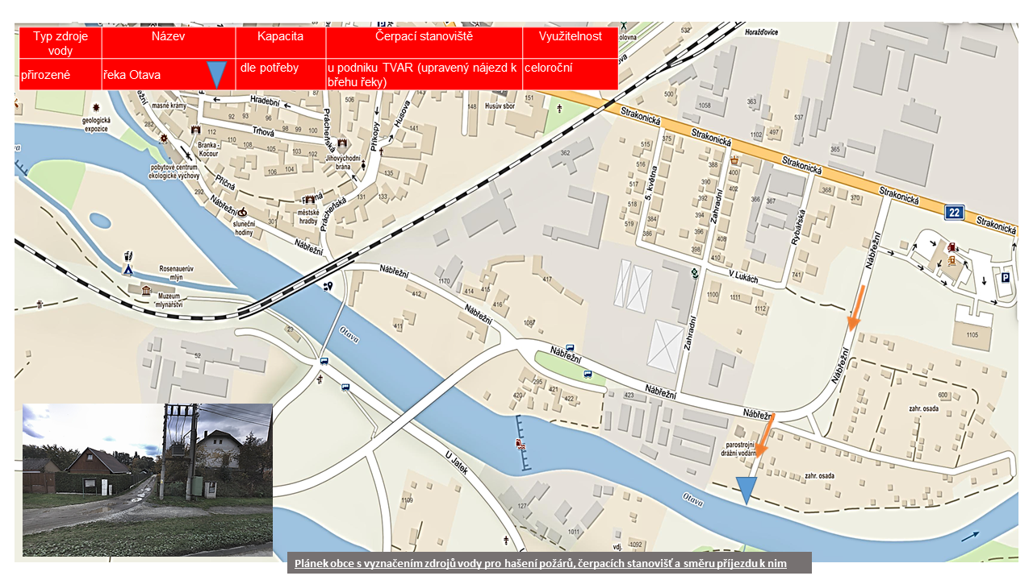
- 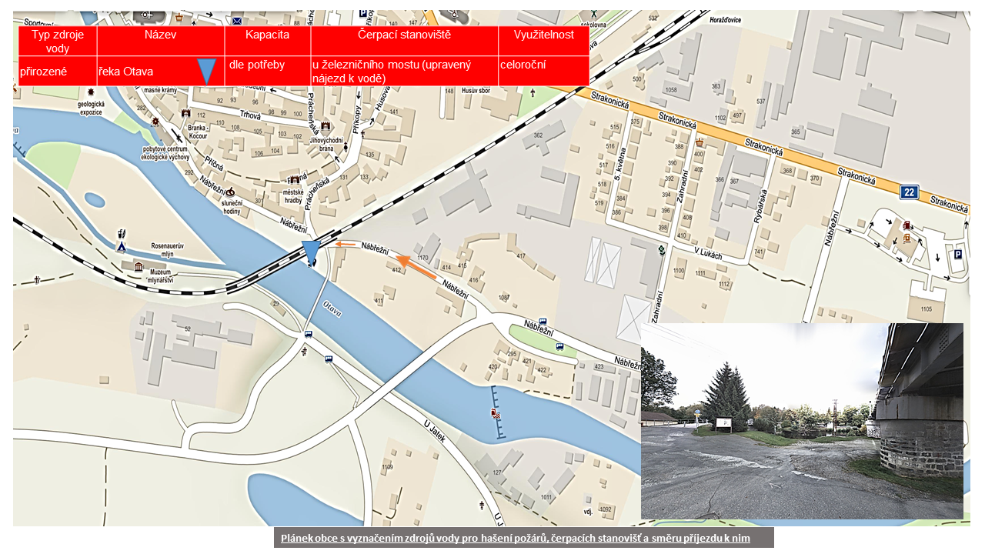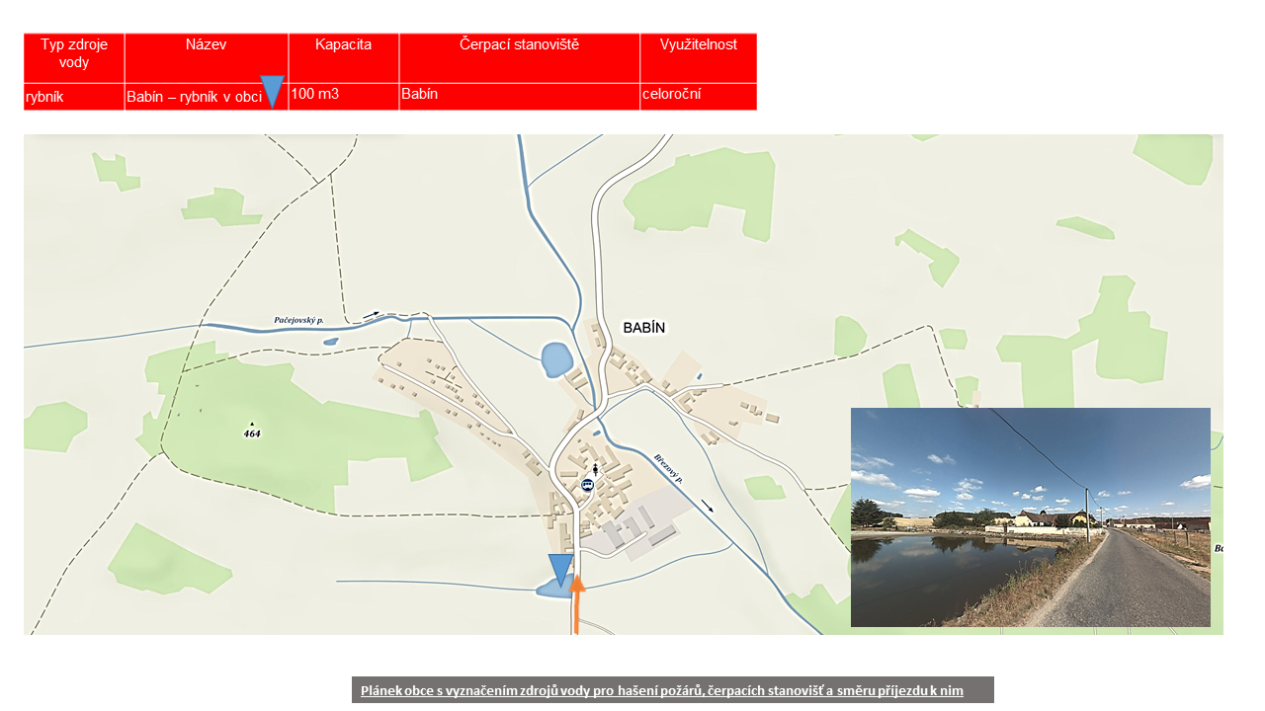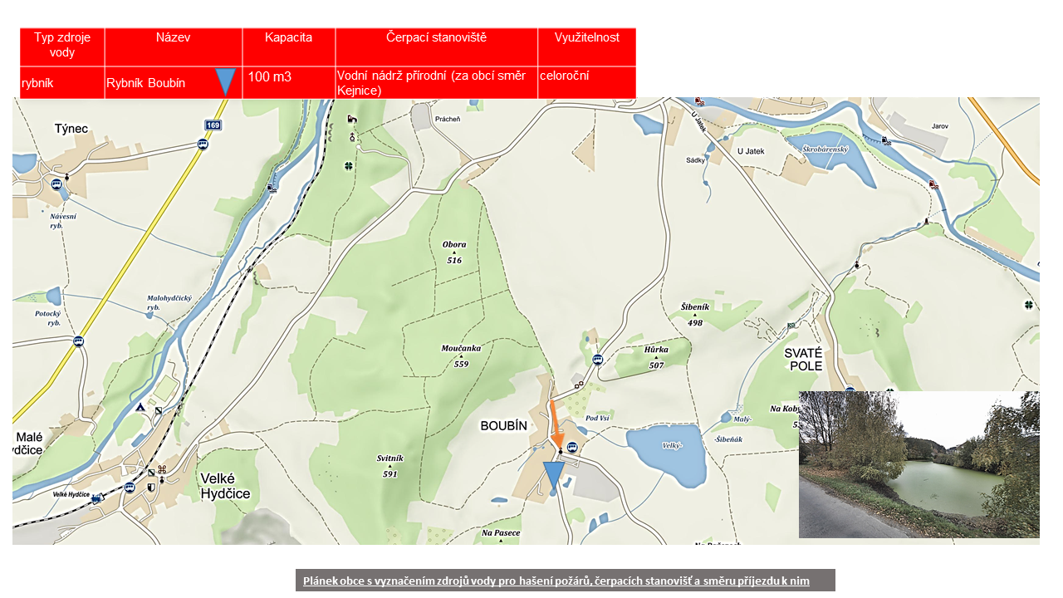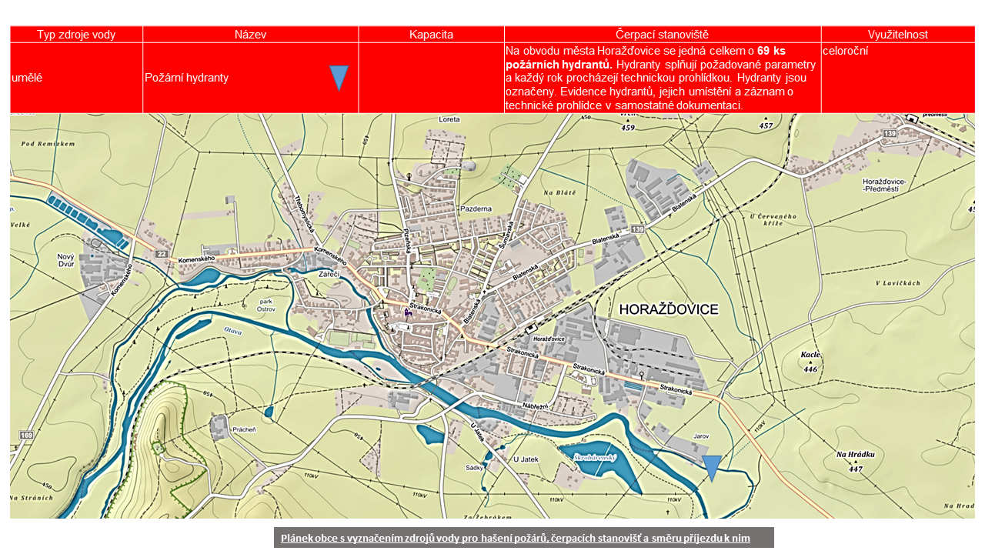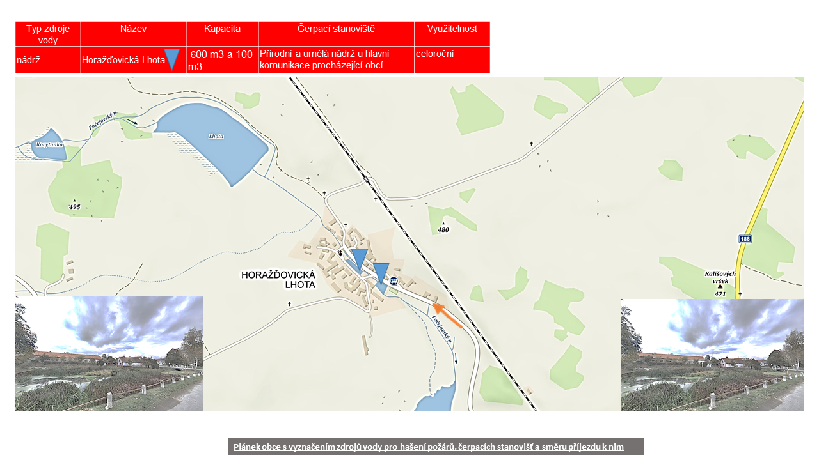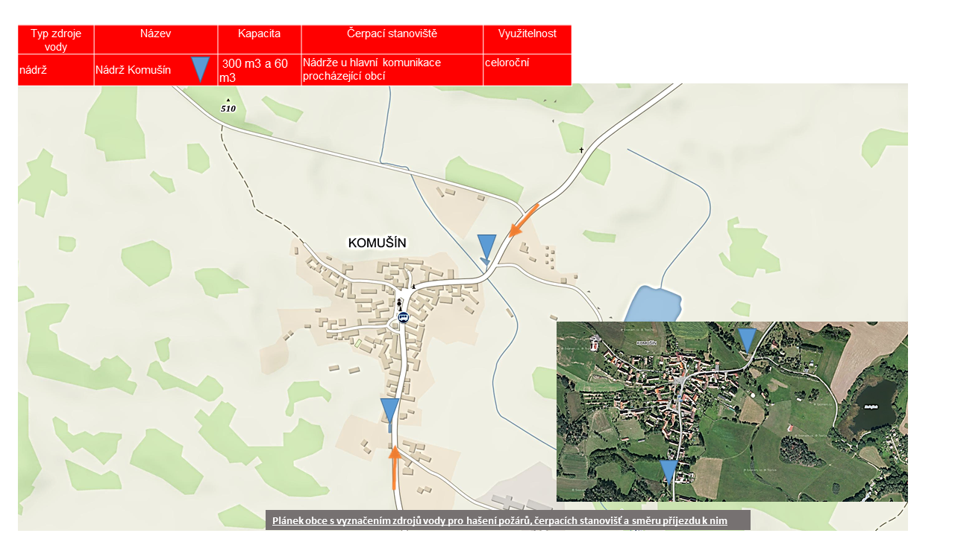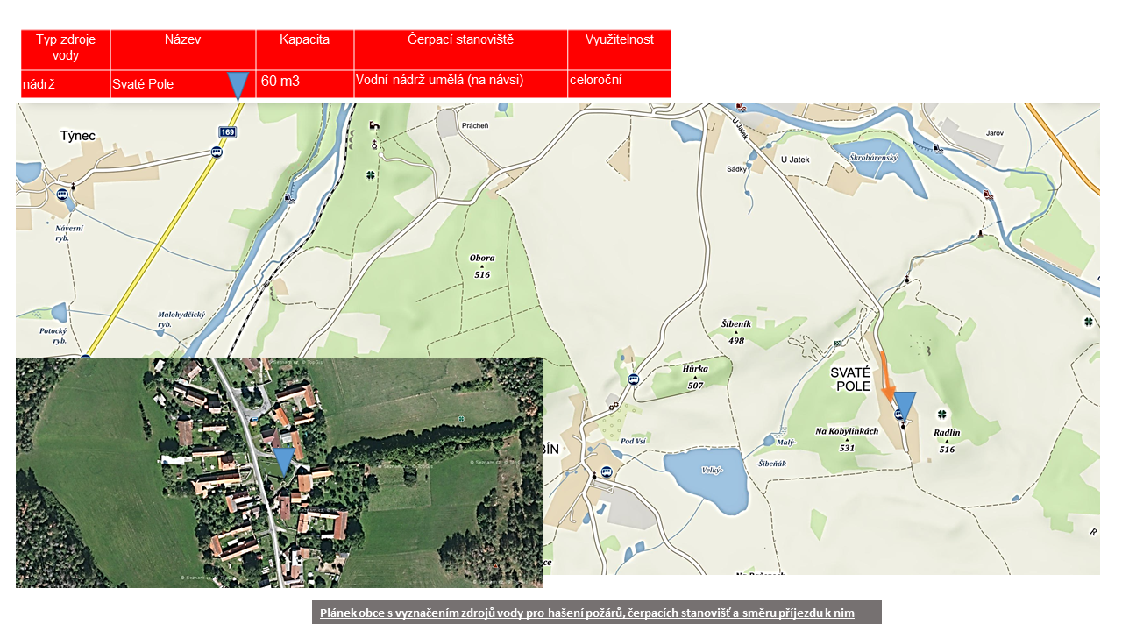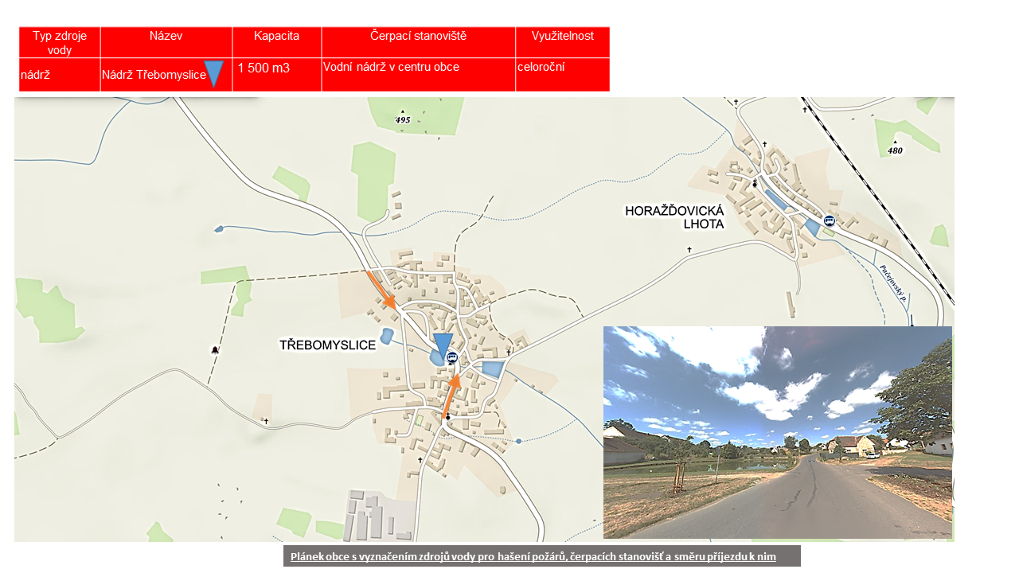
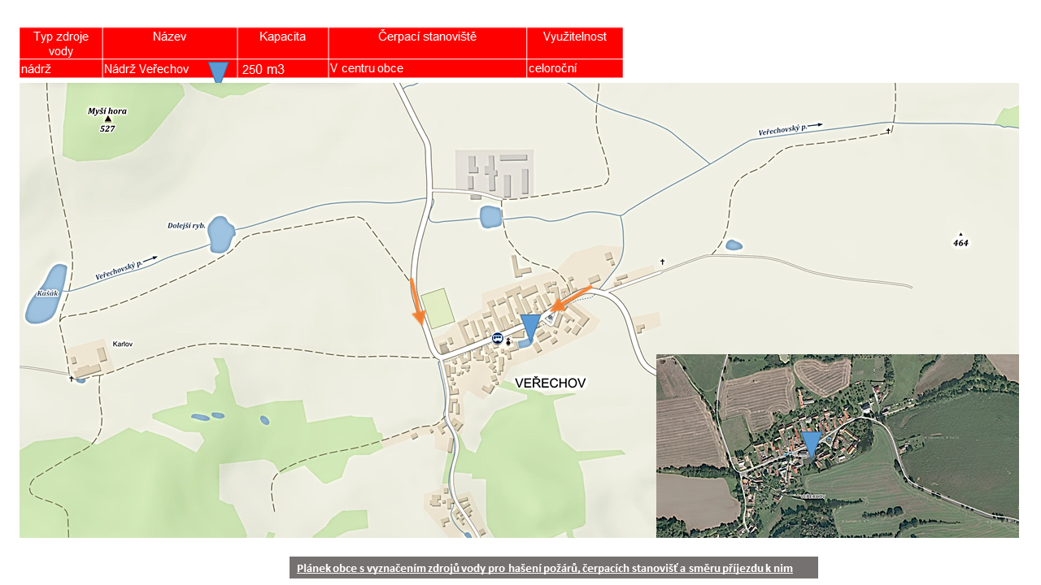

§ 7 odst. 1 zákona o požární ochraně
„Nařízení Plzeňského kraje č. 3/2011, kterým se stanoví podmínky k zabezpečení zdrojů vody k hašení požárů, ze dne 11.05.2011“.

